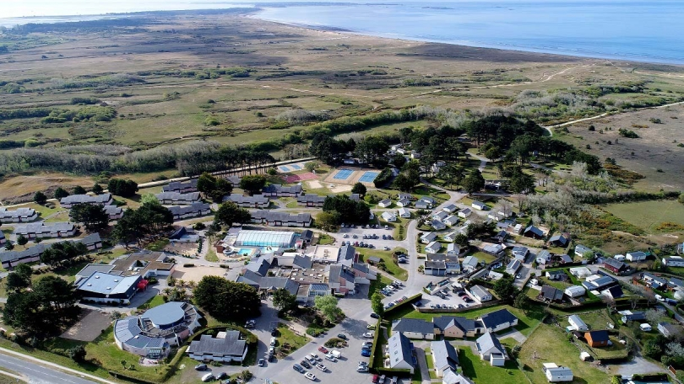
SCRABBLE EN BRETAGNE
Du 5 au 11 AVRIL 2026
Village de Keravel à Erdeven, Morbihan.
Hébergement
Chambre individuelle avec sanitaire pour deux ou appartement pour couple avec sanitaire individuel. Chambre single avec sanitaire individuel avec supplément. Pension complète du dimanche 5 avril 2026 en fin d’après-midi au samedi 11 avril 2026 après le petit déjeuner. Restauration soignée, petit déjeuner en buffet, déjeuner et diner avec buffet de hors d’œuvres variés, viande ou poisson, fromages, salade, dessert «maison», vin rouge, rosé ou cidre. Café le midi. Un diner fruits de mer. Collation entre les parties de l’après midi
Espace détente : piscine couverte chauffée à 29 ° salle de musculation, courts de tennis, terrains de pétanque, volley, basket.
Avec participation : douche à jets, modelage sous affusion, sauna,hammam, enveloppement d’algues…. Massages ; …
Taxi collectif à la gare d’Auray sur réservation.
Animations
Visite à définir
Deux matinées « autour du scrabble » avec jeux et partie commentée.
Scrabble
Toutes les parties de la semaine fédérale, du lundi au vendredi, deux l’après-midi, une en soirée avec arbitrage par l’équipe habituelle du comité bretagne.
Tarifs taxe de séjour et assurance annulation comprises.
672 € par personne
792€ en single. Est considéré comme single tout logement occupé par une seule personne avec salle de bain privative ; ATTENTION : nombre de singles limité à 18
Forfait scrabble : 30 euros pour 10 parties, ou 42 euros pour 15 parties.
Inscriptions
Inscriptions prises dès à présent dans l’ordre d’arrivée jusqu’à concurrence de 100 personnes. Pour valider, adressez votre fiche d’inscription à Françoise Hemon-Laurens, 6 boulevard de la Paix, 56000 VANNES en y joignant un chèque de 250 euros, libellé à l’ordre du COMITE BRETAGNE DE SCRABBLE. Vous pouvez aussi payer par virement bancaire à l’ordre du COMITE BRETAGNE DE SCRABBLE ( RIB sur demande) en précisant bien le motif de votre virement. Le solde du séjour et les parties de scrabble seront à verser par le même procédé avant le 1er mars 2026. Nous avons changé de partenaire (Vacances Bleues) d’où les nouvelles modalités. Soyez vigilants.
.
Pour tout renseignement complémentaire, vous pouvez contacter Françoise Hemon-Laurens au 06 70 37 24 31 ou par mail franchem56@gmail.com

